2010年普通高等学校招生全国统一考试（理综）北京卷
物理部分全解全析

【金卷精析】
二、选择题（在每小题给出的四个选项中，只有一个选项正确。）
14．对于红、黄、绿、蓝四种单色光，下列表述正确的是
A.在相同介质中，绿光的折射率最大 B.红光的频率最高
C.在相同介质中，蓝光的波长最短 D.黄光光子的能量最小
【答案】C
【解析】红、黄、绿、蓝四种单色光的频率依次增大，光从真空进入介质频率不变，B 错。由色散现象同一介质对频率大的光有大的折射率，A错。频率大的光在真空中和介质中的波长都小，蓝光的波长最短，C正确。频率大，光子能量大，D错。
15．太阳因核聚变释放出巨大的能量，同时其质量不断减少。太阳每秒钟辐射出的能量约为4×10²⁶ J，根据爱因斯坦质能方程，太阳每秒钟减少的质量最接近
A.10³⁶ kg B.10¹⁸ kg C.10¹³ kg D.10⁹ kg
【答案】 D
【解析】根据爱因斯坦的质能方程，$Δm=\frac{ΔE}{c^{2}}=\frac{4×{\text{10}}^{\text{26}}}{9×{\text{10}}^{\text{16}}}=4\text{.}4×{\text{10}}^{9}$kg，D正确
16．一物体静置在平均密度为的球形天体表面的赤道上。已知万有引力常量为G，若由于天体自转使物体对天体表面压力恰好为零，则天体自转周期为
A. B. C. D.

【答案】D
【解析】赤道表面的 物体对天体表面的压力为零,说明天体对物体的万有引力恰好等于物体随天体转动所需要的向心力，有$\frac{G\frac{4}{3}{πR}^{3}m}{R^{2}}=m(\frac{2π}{T})^{2}R$，化简得$T=\sqrt{\frac{3π}{ρG}}$，正确答案为D 。
17．一列横波沿x轴正向传播，a、b、c、d为介质中沿波传播方向上四个质点的平衡位置。某时刻的波形如图1所示，此后，若经过周期开始计时，则图2描述的是
A.a处质点的振动图象 B.b处质点的振动图象
C.c处质点的振动图象 D.d处质点的振动图象
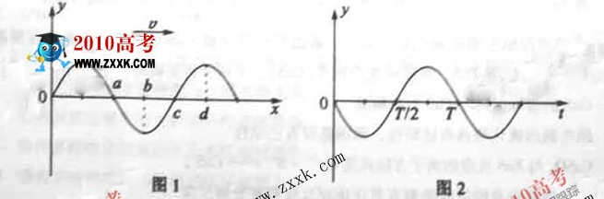
【答案】B
【解析】由波的图像经过$\frac{3}{4}$周期a到达波谷，b到达平衡位置向下运动，c到达波峰，d到达平衡位置向上运动，这是四质点在0时刻的状态，只有b的符合振动图像，答案B。

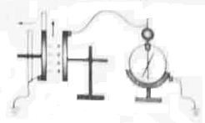
18．用控制变量法，可以研究影响平行板电容器电容的因素（如图）。设两极板正对面积为S，极板间的距离为d,静电计指针偏角为θ。实验中，极板所带电荷量不变，若
A.保持S不变，增大d,则θ变大
B.保持S不变，增大d,则θ变小
C.保持d不变，减小S,则θ变小
D.保持d不变，减小S,则θ不变
【答案】A
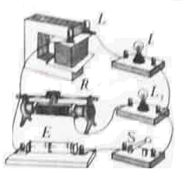
【解析】由$C=\frac{εS}{4π\text{kd}}$知保持S不变，增大d，电容减小，电容器带电能力降低，电容器电量减小，静电计所带电量增加，θ变大；保持d不变，减小S，电容减小，θ变大。正确答案A。
19．在如图所示的电路中，两个相同的小灯泡L₁和L₂分别串联一个带铁芯的电感线圈L和一个滑动变阻器R。闭合开关S后，调整R，使L₁和L₂发光的亮度一样，此时流过两个灯泡的电流均为I。然后，断开S。若t′时刻再闭合S，则在t′前后的一小段时间内，正确反映流过L₁的电流L₁、流过L₂的电流l₂随时间t变化的图像是
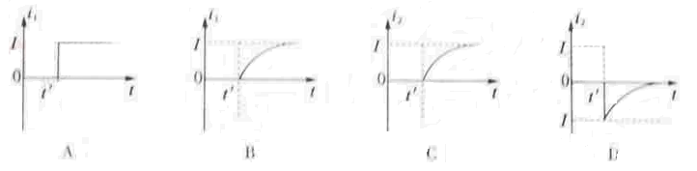
【答案】B
【解析】本题考查通电自感，与滑动变阻器R串联的L₂，没有自感直接变亮，电流变化图像和A中图线，C D错误。与带铁芯的电感线圈串联的L₁，自感强电流逐渐变大，B正确。

20．如图，若x轴表示时间，y轴表示位置，则该图像反映了某质点做匀速直线运动时，位置与时间的关系。若令x轴和y轴分别表示其它的物理量，则该图像又可以反映在某种情况下，相应的物理量之间的关系。下列说法中正确的是
A.若x轴表示时间,y轴表示动能，则该图像可以反映某物体受恒定合外力作用做直线运动过程中，物体动能与时间的关系
B.若x轴表示频率，y轴表示动能，则该图像可以反映光电效应中，光电子最大初动能与入射光频率之间的关系
C.若x轴表示时间，y轴表示动量，则该图像可以反映某物在沿运动方向的恒定合外力作用下，物体动量与时间的关系
D.若x轴表示时间，y轴表示感应电动势，则该图像可以反映静置于磁场中的某闭合回路，当磁感应强度随时间均匀增大时，增长合回路的感应电动势与时间的关系

【答案】C
【解析】根据动量定理$P−P_{0}=\text{Ft}$，$P=\text{Ft}+P_{0}$说明动量和时间是线性关系，纵截距为初动量，C正确。结合$P=\sqrt{2{\text{mE}}_{K}}$得$\sqrt{2{\text{mE}}_{K}}=\text{Ft}+P_{0}$，说明动能和时间的图像是抛物线，A错误。根据光电效应方程$E_{\text{km}}=hν−W$，说明最大初动能和时间是线性关系，但纵截距为负值，B错误。当磁感应强度随时间均匀增大时，增长合回路内的磁通量均匀增大，根据法拉第电磁感应定律增长合回路的感应电动势等于磁通量的变化率，是一个定值不 随时间变化，D错误。

第二卷
21．（18分）
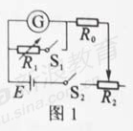
(1)甲同学要把一个量程为200μA的直流电流计，改装成量范围是0~4V的直流电压表。
①她按图1所示电路、用半偏法测定电流计的内电阻r_{g}，其中电阻R₀约为1k。为使r_{g}的测量值尽量准确，在以下器材中，电源E应选用 ，电阻器R₁应选用 ，电阻器R₂应选用 （选填器材前的字母）。
A.电源（电动势1.5V） B.电源（电动势6V）
C.电阻箱(0~999.9) D.滑动变阻器(0~500)
E.电位器（一种可变电阻，与滑动变阻器相当）(0~5.1k)
F.电位器（0~51k）
②该同学在开关断开情况下，检查电路连接无误后，将R₂的阻值调至最大。后续的实验操作步骤依次是： , , , ,最后记录R₁的阻值并整理好器材。（请按合理的实验顺序，选填下列步骤前的字母）
A.闭合S₁
B.闭合S₂
C.调节R₂的阻值，使电流计指针偏转到满刻度
D.调节R₂的阻值，使电流计指针偏转到满刻度的一半
E.调节R₁的阻值，使电流计指针偏转到满刻度的一半
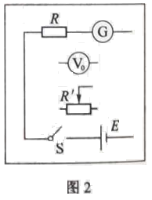
F.调节R₁的阻值，使电流计指针偏转到满刻度
③如果所得的R₁的阻值为300.0，则图1中被测电流计的内阻r的测量值为 ，该测量值 实际值（选填“略大于”、“略小于”或“等于”）。
④给电流计 联（选填“串”或“并”）一个阻值为 k的电阻，就可以将该电流计改装为量程4V的电压表。
(2)乙同学要将另一个电流计改装成直流电压表，但他仅借到一块标准电压表、一个电池组E、一个滑动变阻器R′和几个待用的阻值准确的定值电阻。
①该同学从上述具体条件出发，先将待改装的表直接与一个定值电阻R相连接，组成一个电压表；然后用标准电压表校准。请你画完图2方框中的校准电路图。
②实验中，当定值电阻R选用17.0k时，高整滑动变阻器R′的阻值，电压表的示数是4.0V时，表的指针恰好指到满量程的五分之二；当R选用7.0k时，调整R′的阻值，电压表的示数是2.0V，表的指针又指到满量程的五分之二。
由此可以判定，表的内阻r_{g}是 k，满偏电流I_{g}是 mA。若要将表改装为量程是15V的电压表，应配备一个 k的电阻。

【答案】⑴①B C F ②B C A E ③ 300.0 略小于
④ 串 19.7
⑵3.0 0.50 27.0

【解析】⑴①半偏法测量表头内阻时，首先选择滑动变阻器（必须大于电路所需的最小电阻），根据电路的电压为电动势，电路的最大电流为表头的满偏电流，则最小电阻为$\frac{6}{0\text{.}2×{\text{10}}^{−3}}=\text{30}KΩ$或$\frac{1\text{.}5}{0\text{.}2×{\text{10}}^{−3}}=7\text{.}5KΩ$，考虑到保护$R_{0}=1kΩ$，则可知调节滑动变阻器使表头满偏时滑动变阻器的阻值分别接近29kΩ或6.5kΩ，电路图中R₂是滑动变阻器，不能选择D和E只能选择F。表头满偏时滑动变阻器的阻值越大，实验的误差越小，所以电源选择电动势为6V的B，而且滑动变阻器F的阻值也满足调节所需。而R₁是用来测量表头内阻的电阻箱只能选C。
②实验步骤为：第一步闭合S₂（B），第二步调节R₂的阻值，使电流计满偏（C），第三步闭合S₁（A），第四步调节R₁的阻值，使电流计半偏（E），第五步读出R₁的示数为待测表头的内阻。
③R₁的示数为待测表头的内阻是300.0。闭合S₁后，电路的总电阻减小，当表头半偏时干路电流就大于表头的满偏电流，流过电阻箱的电流就大于流过表头的电流，所以电阻箱的阻值略小于表头内阻。
④给表头串联一个电阻可以改装为电压表，改装电压表的内阻为$R_{V}=\frac{U_{m}}{I_{g}}=\frac{4}{0\text{.}2×{\text{10}}^{−3}}=\text{20}kΩ$，则串联电阻大小为$\text{20}kΩ−\text{300}Ω=\text{19}\text{.}7kΩ$。
⑵本实验是对改装电压表进行校准的，将改装电压表和标准电压表并联后要求电压从0到满偏变化，所以滑动变阻器采用分压接法。表头的刻度均匀。当指针恰好指到满量程的五分之二时，流过改装电压表的电流是0.4I_{g}，根据欧姆定律分别有
$4=0\text{.}4I_{g}(r_{g}+\text{17}×{\text{10}}^{3})$和$2=0\text{.}4I_{g}(r_{g}+7×{\text{10}}^{3})$
解得表头内阻为3.0kΩ，满偏电流为0.50mA
量程是15V的改装电压表的内阻为$R_{V}=\frac{U_{m}}{I_{g}}=\frac{\text{15}}{0\text{.}5×{\text{10}}^{−3}}=\text{30}kΩ$，所以改装时串联的定值电阻是$\text{30}kΩ−3\text{.}0kΩ=\text{27}\text{.}0kΩ$。



